河 北 建 筑 工 程 学 院

**本科毕业设计（论文）**

|  |  |
| --- | --- |
| 题  目 | 智能风扇控制系统 |

学 科 专 业 物联网工程

班 级 物联141班

姓 名 张 伟 超

学 号 20142360125

指 导 教 师 赵建光

指导教师职称

辅 导 教 师

论文提交日期 2018年6月15日

论文答辩日期 2018年6月22日

答辩委员会主席签字：

摘 要

随着电子工业的发展，具有语音控制功能的电扇越来越受到人们的青睐，在人们的日常消费生活中起着不可忽视的作用。目前，声控技术已在很多领域得到使用。

本文对语音控制功能的电风扇概况做了阐述。在硬件设计方面，本论文以凌阳公司的SPCE061A单片机为控制核心，以语音电扇控制电路板为辅，设计智能电扇的动作。完成了电源电路、复位电路、键盘电路、音频输入电路，音频输出电路和电机控制等硬件功能模块的设计。在软件方面，利用C语言进行编程，进行语音的“训练”和“识别”。设计出具有如下功能的语音声控电扇:能够根据录制的语音命令来控制电扇的开始、停止、加速、减速的功能。测试表明，在环境背景噪音不太大，控制者的发音清晰的前提下，语音控制电扇的语音识别系统能对特定的语音指令做出智能反应，做出预想中的有限的动作。

论文首先对系统的方案进行论证，然后对各单元的软件、硬件工作原理进行了阐述，并介绍了系统的主要组成部分情况。

【关键词】SPCE061A，语音识别，电风扇

ABSTRACT

With the development of the electronics industry, fans with voice control are increasingly favored by people and play a role that cannot be ignored in people's daily life. At present, voice-activated technology has been used in many fields.  
This article describes the fan profile of the voice control function. In terms of hardware design, this paper takes the SPCE061A single-chip microcomputer of Sunplus as the control core and supplements the control board of the voice fan to design the action of the intelligent fan. Completed the power circuit, reset circuit, keyboard circuit, audio input circuit, audio output circuit and motor control and other hardware function module design. In terms of software, C language is used for programming and "training" and "recognition" of speech. A voice-activated fan with the following functions is designed: The function of starting, stopping, accelerating, and decelerating the fan can be controlled according to the recorded voice command. Tests have shown that under the premise that the background noise is not too loud and the controller's pronunciation is clear, the speech recognition system of the voice control electric fan can make intelligent responses to specific voice instructions and make limited actions in anticipation.  
The paper firstly demonstrated the system's scheme, then elaborated the software and hardware working principles of each unit, and introduced the main components of the system.

Keywords: SPCE061A, speech recognition, electric fan

目 录

[摘要 I](#_Toc359337826)

[Abstract II](#_Toc359337827)

[第1章 绪 论 - 1 -](#_Toc359337828)

[1.1 选题的目的和意义 - 1 -](#_Toc359337829)

[1.1.1选题目的 - 1 -](#_Toc359337830)

[1.1.2.选题意义 - 1 -](#_Toc359337831)

[1.2 语音电扇的发展及现状 - 1 -](#_Toc359337832)

[1.3 课题的目的任务和要求 - 2 -](#_Toc359337833)

[第2章 语音电扇的方案论证 - 3 -](#_Toc359337834)

[2.1 语音控制方案 - 3 -](#_Toc359337835)

[2.2 方案论证 - 4 -](#_Toc359337836)

[2.2.1 采用DSP+FPGA方案 - 4 -](#_Toc359337837)

[2.2.2采用MCS-51方案 - 4 -](#_Toc359337838)

[2.2.3 采用凌阳61方案 - 5 -](#_Toc359337839)

[2.3 系统控制方案 - 6 -](#_Toc359337840)

[第3章 系统硬件设计 - 9 -](#_Toc359337841)

[3.1 系统硬件总体设计 - 9 -](#_Toc359337842)

[3.2 系统各单元设计 - 10 -](#_Toc359337843)

[3.2.1 控制单元设计 - 10 -](#_Toc359337844)

[3.2.2 动力单元设计 - 15 -](#_Toc359337845)

[3.2.3 音频单元设计 - 16 -](#_Toc359337846)

[3.2.4 电扇单元设计 - 19 -](#_Toc359337847)

[3.3 系统总体电路图 - 26 -](#_Toc359337848)

[第4章 系统软件设计 - 27 -](#_Toc359337849)

[4.1 系统总体程序设计 - 27 -](#_Toc359337850)

[4.2 系统各分支设计 - 28 -](#_Toc359337851)

[4.2.1训练子程序 - 28 -](#_Toc359337852)

[4.2.2语音识别子程序 - 29 -](#_Toc359337853)

[4.2.3动作子程序 - 31 -](#_Toc359337854)

[4.2.4中断子程序 - 34 -](#_Toc359337855)

[第5章 系统调试 - 37 -](#_Toc359337856)

[5.1 硬件调试 - 37 -](#_Toc359337857)

[5.2 软件调试 - 38 -](#_Toc359337858)

[5.3 系统联调 - 39 -](#_Toc359337859)

[结 论 - 41 -](#_Toc359337860)

[参考文献 - 43 -](#_Toc359337861)

[致 谢 - 45 -](#_Toc359337862)

[附 录 - 47 -](#_Toc359337863)

1. 绪论

1.1选题的目的和意义

1.1.1选题的目的

通过设计一个用单片机控制的语音电扇来熟悉模块化编程方法，掌握C语言汇编语言的程序设计和调试方法，并理解单片机的原理、结构、指令；运行模式及应用方法。

1.1.2选题意义

语音识别系统的实用化研究是语音识别研究的一个主要方向。随着智能家电的快速发展，智能家电有进一步取代传统家电的趋势，相对于传统的家用电器智能家电让我们的生活更加方便快捷和安全。与机器进行语音交流，让机器明白你说什么，这是人们长期以来梦寐以求的事情。语音识别技术就是让机器通过识别和理解过程把语音信号转变为相应的文本或命令的高技术。近二十年来，语音识别技术取得显著进步，开始从实验室走向市场。语音识别功能大大方便了人们的生活，并使电器体现出一定的智能性，因此成为大部分智能家电设计中使用的关键技术。本文利用凌阳单片机设计一个具有语音识别功能的智能遥控电扇。该设计将电风扇由传统的手动遥控改成了语音识别遥控，集成了先进的语音识别技术，加上电扇的机动灵活的特点，使控制者可以通过语音控制电扇实现预设动作，从而释放控制者的双手，而且电扇和控制者之间还具有一定的交互功能。所以此次研究具有较强的实用性和发展前景。

1.2语音识别的发展现状与前景

1.2.1语音识别的发展现状

2. 语音识别的现状   
　　近三十年来，语音识别技术发展迅速，逐渐从实验室走向市场，形成产品。在信息处理、通信与电子系统、自动控制等领域相继出现了不同用途的语音识别系统，已经逐渐显露出其强大的技术优势和生命力。现在实际中应用比较广泛的语音识别软件有：Nuance、IBM公司的Viavoice、Android系统下的Voice Actions、苹果手机上的Siri以及国内科大讯飞的语音识别产品等。我们国家对语音识别研究一直比较重视，中科院自动化所、清华大学、科大讯飞等很多科研院所和企业都投入了大量的人员和资金进行语音识别的研究开发。   
　　前面所介绍的产品，它们的共同点是在文本转语音功能方面表现比较出色，但在语音转文本功能方面就有些差强人意。例如Voice Actions提供了令人惊奇的语音识别引擎，它的识别率非常之高。但是与微软和IBM等公司的语音识别引擎一样，它对我们说的话有严格的要求，必须按照固定的格式和语法结构，不然无法识别。苹果手机上的Siri是迄今为止最优秀的语音识别系统之一，我们可以不用注意语法结构，即使思维模式有些混乱，系统也会结合上下文去理解，它还会利用人工智能来分析，并且能在多数情况下理解我们的意思。   
　　语音识别发展到现在，在中小词汇量非特定人语音识别系统和特定人语音识别系统中的识别精度已经接近100%，这些技术已经能够满足一般应用的需求。同时随着大规模集成电路技术的进步，我们已经完全可以把语音识别系统集成到芯片中，如一些电话机、手机、电话交换机等产品就带有这样的芯片，具备了语音拨号，语音应答等功能。甚至有的语言查询系统可以让人们通过电话网络查询到订房信息、车票、股票信息等。调查统计显示，大部分人都能够满意这种信息查询服务的性能。

1.2.2语音识别的发展前景

现在，越来越多的语音识别技术被带入到人们的工作生活中，影响着每一个人。在某些领域如信息处理、教育与商务、工业控制等方面，语音识别已经显露出巨大的优势。可以预测，它的应用将越来越广泛，更多先进的语音识别产品将陆续出现在市场上，继续影响每个人的生活。   
　　语音识别技术的一个重要应用就是在电话语音识别上，电话语音识别系统将能够代替人工的繁重操作，如自动转接、语音号码查询以及旅游信息查询等。酒店应用了语音查询系统后，将可以不间断地为客户提供二十四小时的客房预定服务。在证券市场上如果安装电话语音识别系统的话，客户就可以用语音方便地查询相关股票，及时地了解最新价格及波动情况，从而进行高效的股票操作，节约了人力成本的同时，方便了用户。   
　　在邮局的邮件分拣中，语音识别技术所起的作用也越来越明显，发展诱人。分拣员单纯依靠记忆力分拣，同时还需要大量的时间，而依靠语音识别可以弥补这方面的不足，同时节约人员成本，提高邮件处理的效率和效益。   
　　随着硬件技术和软件技术的快速发展，语音识别为我们提供了一种崭新的远景。很明显，语音识别正在改变着我们这个世界，因为一旦机器被赋予人类语音之后，任何会说话的人都将能和机器自然的交流。或许很多行业并未清晰地意识到语音技术所带来的改革力量，但是，就现在的发展形式及技术进展来看，人类生活的每一领域必将因它而变得异常精彩

1.3 课题的目的任务和要求

语音是人的自然属性之一，由于发音器官的生理差异以及后天所形成的发音习惯的行为差异，不同说话人的语音具有鲜明的个人特征，这使得通过分析语音信号来识别说话人成为可能。

基于科技与人们生活品质要求的不断提高，生活于科技而言是越来越简洁、方便、智能化。为设计前提做铺垫，认真的学习复习了相关的基础理论和技术知识，查阅参考资料，参照声控电风扇的设计的思想，运用所学的单片机知识独立设计电路，焊接、调试。

根据本次的课题设计的要求，了解声控电风扇的各个模块的工作要求以及工作原理，对每个模块设计出相应的原理图，为实现功能，还必须认真的对各个功能模块的型号进行选择。

本课题拟采用语音识别处理器和通信模块设计一种语音控制的电风扇，能够简捷、快速、有效地对显示器进行调节，解放用户双手，使产品更加人性化、智能化的同时也节约了用户的时间

在设计上，声控电风扇主要是运用到智能语音识别技术，是通过对人声命令的识别，通过语音识别模块输入处理，转换成相应的信号，再由单片机完成对相应引脚的I/O操作，实现对声控电风扇的打开、关闭、加速、减速的控制，在声控电风扇运动的过程中，可以通过不同的语音命令对其进行改变运动状态，这就区别于传统的手动遥控控制电风扇，从而实现更加人性化智能化的操作。

语音识别技术也被称为自动语音识别，其目标是将人类的语音中的词汇内容转换为计算机可读的输入。对声控电风扇设计包含有语音输入输出模块、最小系统、电动机驱动模块、电源模块等几大模块，每个模块都利用现有的设备（计算机及其调试软件）进行硬件软件的调整测试，最后通过搭建安装完成并实现各项运动控制要求。

第二章 语音电扇的方案论证

2．1语音控制方案

2.1.1基本原理

机器语音识别、处理的过程与人对语音识别、理解过程基本上是一致的，目前主流的语音识别技术是基于统计模式识别的基本理论。一个完整的语音识别系统可大致分为语音特征提取、声学模型与模式匹配(识别算法)和语义理解3部分。其基本原理如图2.1所示。



图2.1语音识别系统原理框图

从图中我们可以看出语音识别一般分为2个步骤：第一步是系统“学习”或“训练”阶段，这一个阶段的任务是建立识别基本单元的声学模型以及进行文法分析的语言模型，即构建参考模式库；第二步是“识别”或“测试”阶段，根据识别系统的类型选择能够满足要求的识别方法，采用语音分析方法分析出这种识别方法所要求的语音特征参数，按照一定的准则和测度与参考模式库中的模型进行比较，通过判决得出结果。

2.1.2语音识别系统的构成

语音识别系统的基本结构主要包括预处理、A /D转换、起止点识别、特征提取和识别判断等部分, 结构如下图2.2所示。

**话筒**

**A/D转换**

**预处理**

**特征提取**

**起止点识别**

**模板存储**

**识 别判断**

2.2方案论证

2.2.1采用DSP+FPGA方案

语音识别根据实际需要和应用场合的不同，可以分为孤立词识别和连续语音识别、特定人识别和非特定人识别。语音识别追求的主要指标为高识别率、实时性和大词汇量；而对于一个语音识别系统，还应考虑软硬件设计简单、价格低廉、外围控制灵活、人机交互便捷等特点。现在应用于语音识别的芯片主要为DSP(数字信号处理器)芯片：如TI公司的TMS320系列。然而, 将DSP 芯片用于小型语音识别系统中, 其不足之处是很明显的：引脚多、 价格贵、 使用繁琐;控制功能弱，常需要与单片机或FPGA (现场可编程门阵列)结合, 来实现人机交互; 常需要外接A /D 转换芯片；引脚为3. 3 V，与单片机、FPGA、F lash 存储器等连接时，要考虑电平匹配。这些将使整个系统结构庞大,设计繁琐。

2.2.2采用MC-s51方案

采用 MCS-51 系列单片机实现，由于有语音识别和语音播放功能，所以需要扩展语音识别模块和语音播放模块，这样必然造成端口的资源紧张，所以还必须加入接口扩展芯片。该实现方案结构如图 2.3 所示。

**IO**

**MCS\_51**

**接口总线**

**接口扩展模块**

**语音识别模块**

**语音播报模块**

**电机驱动模块**

图2.3采用 MCS-51 系列单片机实现语音控制电扇

2.2.3采用凌阳61方案

SPCE061A是凌阳科技推出的一个16位结构的微控制器。CPU时钟频率为0．32～49．152 MHz，具有较高的处理速度，可使μ’n SPTM能够非常容易、快速地处理复杂的数字信号；拥有可编程音频处理；内置2 K Word的SRAM和32 K Word的FLASH；2个16位可编程定时器／计数器(可自动预置初始计数值)，2个10位DAC输出通道，32位通用可编程输入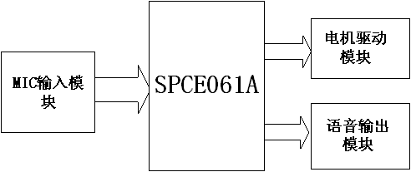／输出端口。它是数字语音识别应用领域产品中的一种比较经济的选择。

图2.4基于SPCE061A的语音控制电扇实现方案

本案采用采用SPCE061A实现语音控制电扇案。

系统结构框图2.5如下：

**凌阳SPCE061A单片机**

**MIC**

**语音输入电路**

**驱动电机**

**音频放大电路**

**SPK**

**驱动控**

**制电路**

**KEY**

**61板**

图2.5结构系统图

系统组成主要包括以下两部分：SPCE061A精简开发板、语音小车控制电路板。 图中的语音输入部分MIC\_ IN、按键输入KEY、声音输出部分的功率放大环节等已经做到了精简开发板——61 板上，为我们使用提供了很大的方便。在电机的驱动方面，采用全桥驱动技术，利用四个I/O端口分为两组分别实现电机的开始，加速，减速和停止四种态运行。

2.3系统控制方案

该系统采用单片机精简开发板来作为控制核心，采用MIC输入模块，把声音信号转换为电信号，输入到该单片机专用于声音的ADC通道，经自动增益AGC放大，几次语音命令训练，把由A/D转换后的数字信号即声音模型存储到32K的Flash中。外界输入语音命令时，声音信号经由专用ADC通道转换，和已经存储的声音模型比较，当达到一定的相似度时，即判断为识别出语音命令，返回相应的函数值，以此来判断语音命令，根据此返回的命令值来驱动风扇电机来实现风扇的状态的控制。此过程中根据语音命令的识别结果，输出相应的语音提示，具有一定的人机交互功能。

第三章系统硬件设计

3.1系统总体硬件设计

系统的硬件方面，由于大部分的功能实现都是在61板上完成的，只有电机控制部分电路另外设计在一块独立的电路板上，我们称之为控制板。下面详细的介绍小车的结构和运行原理以及控制电路板的结构和功能实现。

**MIC**

**滤波**

**KEY**

**SPCE061A**

**功效**

**SP**K

**驱动控制桥路**

**驱动电机**

3.2系统各单元设计

3.2.1控制单元设计

SPCE061A 最小系统中，包括 SPCE061A 芯片及其外围的基本模块，其中外围的基本模块有：晶振输入模块（OSC） 、锁相环外围电路（PLL） 、复位电路（RESET） 、指示灯（LED）等。

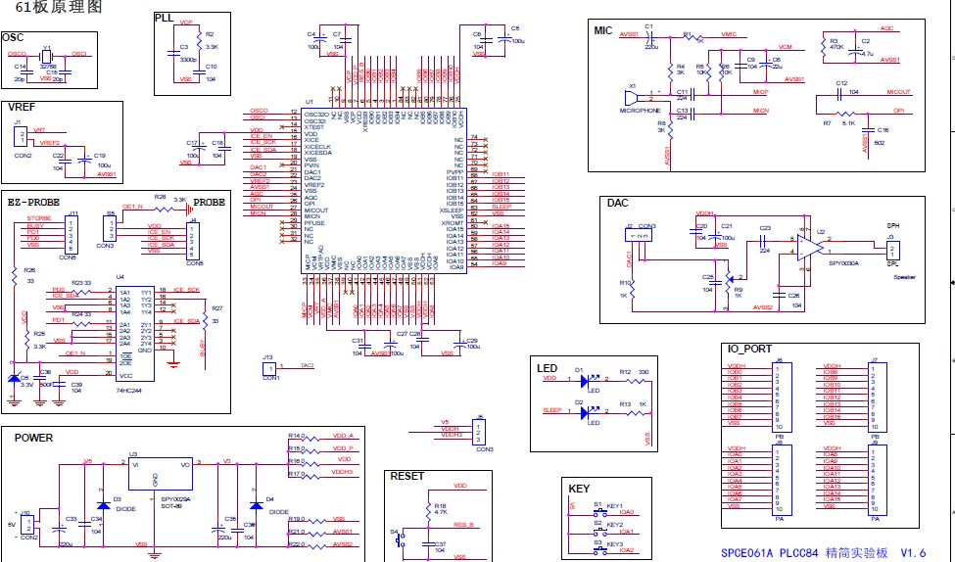

图3.3 61板最小系统

SPCE061A芯片特性简介

SPCE061A是一种十六位单片机，使用它可以非常方便灵活的实现语音的录放，该芯片拥有8路10位精度的ADC，其中一路为音频转换通道，并且内置有自动增益电路。这为实现语音录入提供了方便的硬件条件。两路10位精度的DAC，只需要外接功放（SPY0030A）即可完成语音的播放。另外十六位单片机具有一套易学易用的指令系统和集成开发环境，在此环境中，它支持标准C语言编程，也支持C语言与汇编语言的互相调用。另外还提供了语音录放的库函数，只要了解库函数的使用，就可以很容易的完成语音的录放、识别等功能，这些都为软件开发提供了方便的条件。SPCE061是一款拥有2KRAM、32KFlash、32个I/O口，并集成了AD/DA功能强大的16位微处理器，它还拥有丰富的语音处理功能，为小车的功能扩展提供了相当大的空间。只要按照该单片机的要求对其编制程序就可以实现很多不同的功能。

SPCE061A 是继&micro;’nSP™系列产品SPCE500A等之后凌阳科技推出的又一款16位结构的微控制器。与SPCE500A不同的是，在存储器资源方面考虑到用户的较少资源的需求以及便于程序调试等功能，SPCE061A里只内嵌32K字的闪存（FLASH）。较高的处理速度使&micro;’nSP™能够非常容易地、快速地处理复杂的数字信号。因此，与SPCE500A相比，以&micro;’nSP™为核心的SPCE061A微控制器是适用于数字语音识别应用领域产品的一种最经济的选择。

SPCE061A特性：

◆ 16 位μ’nSP 微处理器；

◆ 工作电压：内核工作电压 VDD为 3.0V~3.6V(CPU)，I/O口工作电压 VDDH为 VDD~5.5V(I/O)；

◆ CPU时钟：0.32MHz~49.152MHz；

◆ 内置 2K字 SRAM；

◆ 内置 32K闪存 ROM；

◆ 可编程音频处理；

◆ 晶体振荡器；

◆ 系统处于备用状态下(时钟处于停止状态)，耗电小于 2μA@3.6V；

◆ 2 个 16 位可编程定时器/计数器(可自动预置初始计数值)；

◆ 2 个 10 位 DAC(数-模转换)输出通道；

◆ 32 位通用可编程输入/输出端口；

◆ 14 个中断源可来自定时器 A / B，时基，2 个外部时钟源输入，键唤醒；

◆ 具备触键唤醒的功能；

◆ 使用凌阳音频编码 SACM\_S240 方式(2.4K位/秒)，能容纳 210 秒的语音数据；

◆ 锁相环 PLL 振荡器提供系统时钟信号；

◆ 32768Hz 实时时钟；

◆ 7 通道 10 位电压模-数转换器(ADC)和单通道声音模-数转换器；

◆ 声音模-数转换器输入通道内置麦克风放大器和自动增益控制(AGC)功能；  具备串行设备接口；

◆ 低电压复位(LVR)功和低电压监测(LVD)功能；

◆ 内置在线仿真板

另外，SPCE061A单片机具有易学易用的效率较高的一套指令系统和集成开发环境。在此环境中，支持标准C语言，可以实现C语言与凌阳汇编语言的互相调用，并且提供了语音录放的库函数，只要了解库函数的使用，就会很容易完成语音录放，这些都为软件开发提供了方便的条件。

精简开发板——61 板

SPCE061A精简开发板（简称 61 板，SPCE061A EMU BOARD的简称），是以凌阳16 位单片机SPCE061A为核心的精简开发－仿真－实验板，是“凌阳科技大学计划”专为大学生、电子爱好者等进行电子实习、课程设计、毕业设计、电子制作及电子竞赛所设计的，也可作为单片机项目初期研发使用。61板”除了具备单片机最小系统电路外，还包括有电源电路、复位电路、ICE 电路、音频电路（含 MIC 输入部分和 DAC 音频输出部分）等。“61 板”可以采用电池供电。

1. SPCE061A功能

61板上有调试器接口（Probe 接口）以及下载线（EZ\_Probe）接口，分别可接凌阳科技的在线调试器、简易下载线，配合 unSP IDE，可方便地在板上实现程序的下载、在线仿真调试。

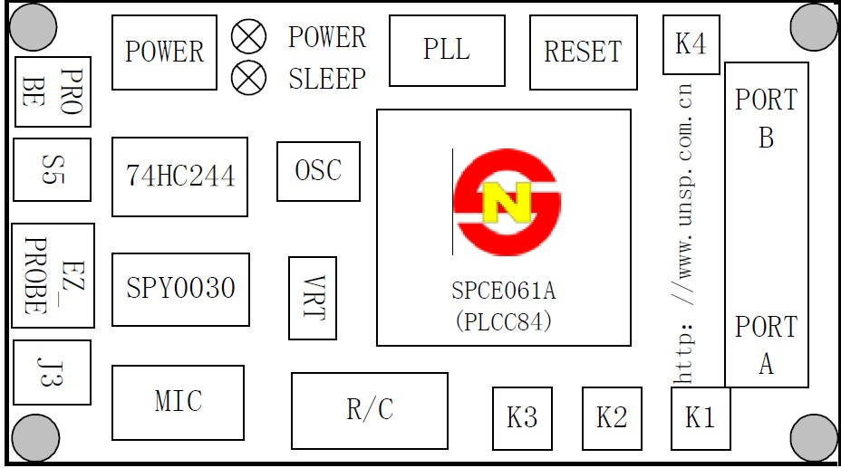

图3.4SPCE061 板硬件框图

表 3.1 框图说明

|  |  |  |  |
| --- | --- | --- | --- |
| POWER | 5V&3V 供电电路 | PLL | 锁向环外部电路 |
| wps_clip_image-14856 | Power－电源指示灯Sleep－睡眠指示灯 | RESET | 复位电路 |
| K4 | 复位按键 | PROBE | 在线调试器串行5 针接口 |
| S5 | EZ-PROBE 和PROBE 切换的拨断开关 | J12、J3 | 耳机插孔和两针喇叭插针 |
| DAC | 一路音频输出电路，采用SPY0030 集成音频放大器 | MIC | 麦克风输入电路 |
| OSC | 32768 晶振电路 | VREF | A/D 转换外部参考电压输入接口 |
| R/C | 芯片其他外围电阻、电容电路 K1~ | K1~K3 | 扩展的按键：接IOA0~IOA2 |
| SPCE061A | 61 板核心：16 位微处理器 | PORTA/B | 32 个I/O 口 |

61 板接口说明如图3.3所示：

2．61 板输入/输出（I/O）接口

61 板将SPCE061A 的32 个I/O 口IOA0~IOA15，IOB0~IOB15 全部引出，对应的引脚为：A 口，41~48、53、54~60；B 口，5~1、81~76、68~64。而且该I/O 口是可编程的，即可以设置为输入或输出。设置为输入时，分为悬浮输入或非悬浮输入。非悬浮输入又可以设置为上拉输入或是下拉输入。在5V 情况下，上拉电阻为150K，下拉电阻为110K；设置为输出时，可以选择同向输出或者反相输出。

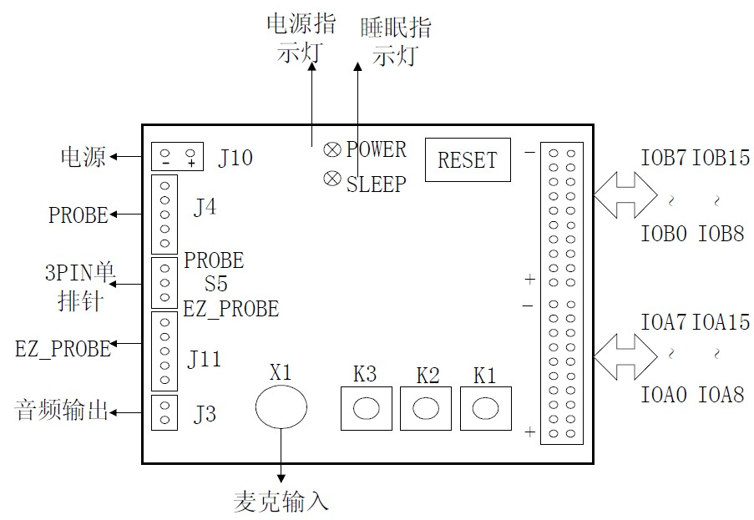

图3.5 SPCE061 板接口说明图

3．音频输入/输出接口

正如我们在前面介绍的 61 板具有强大的语音处理功能，如图 3.5 所示，X1 是语音的MIC 输入端，带自动增益（AGC）控制。J12 和J3 都是语音输出接口，一个是耳机插孔；另一个是两针的插针外接喇叭，由DAC 输出引脚21 或22 经语音集成放大器SPY0030 放大，然后输出。SPY0030 是凌阳的芯片，相当于LM386，但是比386 音质好。它可以工作在2.4~6.0V范围内，最大输出功率可达700mW（LM386 必须工作在4V 以上，而且功率只有100mW）。

4 在线调试器（PROBE）和EZ-PROBE 接口.

图3.5中J4 为PROBE 的接口，该接口有5 针，其中两个分别是地（VSS）和3.3V 电源（VCC）。此接口与PROBE 的5 针接口相连，PROBE 的另一端接PC 机25 针并口。这样，就不需要再用仿真器和编程器了，只要按如图3.4所示将其连接好，就可以通过它在PC 机上调试程序、在线仿真、最后将程序下载到芯片中，完成程序的烧写。如图3.5中的J11 是EZ-PROBE 的接口，我们提供一根转接线用作EZ-PROBE 的下载，一端连接PC 机的25 针并口，另外一端连接61 板的5 针 EZ-PROBE 接口，如图3.6所示：

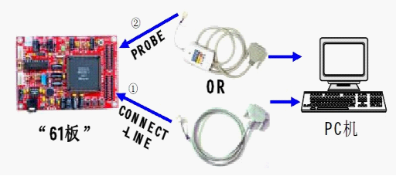

图 3.6 61、PROBE/连接线、计算机三者之间的连接图

3.2.2动力单元设计

电源部分的电路，由电池盒提供的 4.5V直流电压经过 SPY0029 后产生 3.3V给整个系统供电。SPY0029 是凌阳公司设计的电压调整 IC，采用 CMOS 工艺，具有静态电流低、驱动能力强、线性调整出色等特点，如图3.7图中的 VDDH3 为 SPCE061A的 I/O电平参考，如果该点接 SPCE061A（PLCC84 封装，下面的介绍中当出现 SPCE061A的引脚描述时，均指此封装的芯片）的 51 脚，可使 I/O输出高电平为 3.3V；VDDP为PLL锁相环电源， 接SPCE061A的7脚； VDD和VDDA分别为数字电源与模拟电源， 分别接SPCE061A的15脚和36脚； AVSS1是模拟地， 接SPCE061A的24脚； VSS是数字地， 接SPCE061A的38脚； AVSS2接音频输出电路的 AVSS2。

图中前后两组电容用来去耦滤波，使其供给芯片的电源更加干净平滑。为了获得标准的3.3V电压，加入SPY0029A三端稳压器。两个二极管D3和D4，是为防止误将电源接反造成不必要损失而设置的，注意在操作过程中千万不要将电源接反，因为反向电压超过一定的值，二极管将会被损坏，达不到保护的目的。



图 3.7电源电路图

3.2.3音频单元设计

音频电路由音频输出和音频输入两部分组成。SPCE061A内置 2路10 位精度的 DAC，只需要外接功放电路即可完成语音的播放。图中的 SPY0030 是凌阳的一款音频放大芯片，可以工作在 2.4~6V范围内，最大输出功率可达 700mW。 SPCE061A 芯片中已经集成了音频输入专用 ADC 以及 AGC 放大电路，因此芯片外部的电路比较简单。

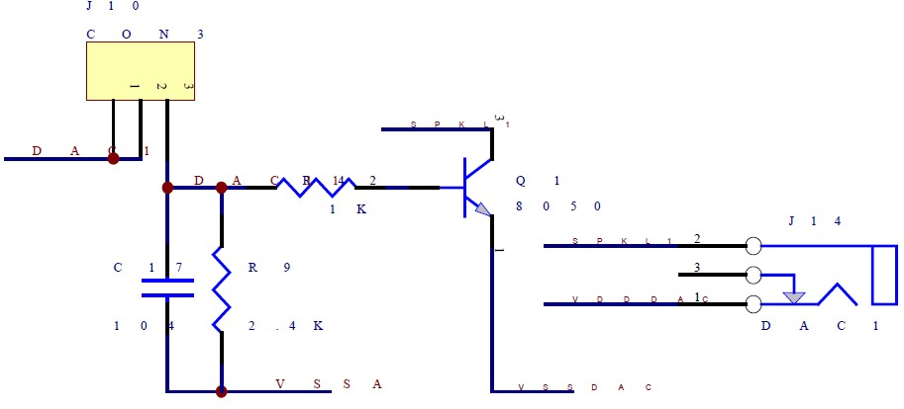

图3.8 音频电路

音频输入部分

如图3.9，MICP和MICN将随着MIC产生的波形变化，并在两个端口处形成两路反相的波形，再经过两级运放放大，把放大的语音信号交给ADC转换为数字量，这个时候就可以通过单片机编程对这些数据进行处理，比如说进行语音数据压缩、语音识别等。



图3.9音频输入外围电路

**音频输出部分**

SPY0030A是凌阳公司开发的专门用于语音信号放大的芯片，它的增益为：Gain = 2 \* 5000 / ( 5000 + R1 )，如图 3.10是SPY0030的典型应用电路。

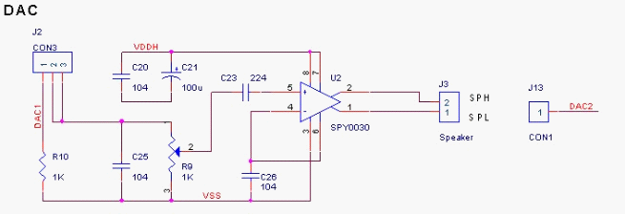

图3.10 SPY0030A工作原理图

数摸转换电路

凌阳SPCE061A单片机自带双通道DAC音频输出，DAC1、DAC2转换输出的模拟量电流信号分别通过AUD1和AUD2管脚输出，DAC输出为电流型输出，所以DAC输出经过SPY0030音频放大，以驱动喇叭放音，放大电路(只列出DAC1,DAC2类似)，这为单片机的音频设计提供了极大方便。在它们后面接一个简单的音频放大电路和喇叭即可实现语音播报功能。



图3.11 数模转换电路

按键、LED和复位电路

此电路主要是对电源和睡眠指示作用以及复位重新训练小车等作用如3.12图示。

图3.12按键电路



图3.13 复位电路 图3.14 LED电路

3.6 下载线接口电路和在线调制电路

此电路主要是下载程序代码和在线调试程序，为其那片机提供灵魂。如图3.15所示。

****

图3.15下载调制电路

MCU连接电路

微处理电路即其小系统电路如图3.16所示，也是整个设计的核心部分，此单片机是16位单片机具有强大的处理功能，外部的其它信息由其处理后在传出，以达到控制效果。

图3.16 微处理器3.2.4

3.2.4电扇单元设计

# 第2章 开发环境及相关技术的介绍

（章标题为三号、黑体、居中、段前段后0.5行，单倍行距）

（节标题为四号、黑体、居左、段前段后0.5行，单倍行距）

（小小节标题[如2.3.1]为小四号、黑体、居左、段前段后0.5行）

（正文：所有的首行必须缩进2个字符（包括1. (1) ①），数字序号后加一空格；正文中的符号均半角，代码及其注释为五号字，不同行的注释要放在同一列（对齐），代码页数不能超过全文的1/3；总结的内容按序号写1. 2. 3.主要写技术方面的总结，心得体会，不足之处，需改进的地方，发展方向等；正文中英文和数字均为Times New Roman字体，小四号，中文为宋体小四号字，正文行距为固定值20磅）

## 2.1 开发环境

操作系统：Microsoft Windows 10

程序语言：Java 2

开发包： Java(TM) 2 Standard Edition

J2ME Wireless Tool Kit 2.2+J2SDK1.4.2

## 2.2 Java语言的特点

1. 平台无关性

Java引进虚拟机原理，并运行于虚拟并运行于虚拟并运行于虚拟并运行于虚拟并运行于虚拟。

2. 安全性

(1) 虚拟机a引进虚拟机原理，并运行于虚拟并运行于虚拟并运行于虚拟并运行于虚拟并运行于虚拟。

(2) 虚拟机a引进虚拟机原理，并运行于虚拟并运行于虚拟并运行于虚拟并运行于虚拟并运行于虚拟。

① 并运行于虚拟

② 并运行于虚拟

## 2.3 关于J2ME

### 2.3.1 什么是J2ME

J2ME即Java 2 Micro Edition, 是Sun微系统公司流行的Java编程语言的紧凑版本。很多人没意识到Java语言作为一种编程语言刚刚被发明的时候就是为了进行移动设备编程的，于是最终以J2ME的形式来实现这个目的。J2ME包括一组开发工具和丰富的应用程序接口(API)以提供开发手机应用程序，人们称之为MIDlet。

......

2. 系统功能主体结构

由系统的功能需求分析得出系统功能主要包括：超级管理员、普通管理员和教师三部分，其主体结构如图2.1所示。



图2.1 系统功能主体结构图

(文中必须有“……如图3.2所示。”的文字说明，图中的文字及图题均为宋体五号字，所有的图都作成嵌入方式，图题为单倍行距，段前段后为0.5行,图及图题均居中，图缩放时锁定纵横比。)

......

### 2.3.2 数据库详细设计

1. 管理员信息表：记录管理员信息，如表2.1所示。

表2.1 管理员信息表

|  |  |  |  |
| --- | --- | --- | --- |
| 数据类型 | 数据类型 | 长度 | 允许空 |
| id | 整型 | 4 | 不允许 |
| username | 文本 | 50 | 不允许 |
| password | 文本 | 50 | 不允许 |
| creattime | 日期/时间 | 8 | 不允许 |
| flag | 整型 | 4 | 不允许 |
| logintimes | 文本 | 50 | 不允许 |
| quanxian | 文本 | 50 | 不允许 |

（文中所有表格均为三线表，第1第3条线1.5磅，第2条线0.75磅，表题及表格均居中。

文中必须有“……如表3.1所示。”的文字说明，表题为单倍行距，段前段后0.5行。表中第一行为黑体五号，其余的文字均为宋体五号字，每一行行高最小值0.5厘米。表格文字内容行间距固定值18磅，段前段后0行，每个单元格首行缩进0.5字符。表中英文和数字为Times New Roman字体。）

注意：所有的图表标题和内容放在同页上，大小要适中。

# 参考文献

（黑体、三号、居中，段前段后0.5行）

正文：中文宋体、小四号，英文、数字等Times New Roman，行间距20磅，格式按照样例做，不少于15项。

样例：

[1] 肖汉. 软件工程与项目管理. 北京：清华大学出版社，2014年8月.

[2] 王虹、许华容、林序等. SQL Server 2008程序设计与应用技术. 北京：清华大学出版社，2014年10月.

[3] Bruce Eckel (美). Thinking in Java. 第3版. 北京：机械工业出版社，2004 年3月.

[4] 张孝祥. Java就业培训教程. 第1版. 北京：清华大学出版社， 2003年.

[5] <http://course.jingpinke.com>

……

# 致 谢

（内容格式同正文）

在本次毕业设计过程中，我遇到了各种各样的问题，有的通过查看相关书籍得以解决，有的则需要求助于老师和其他同学。正是由于他们的帮助，我才能将问题逐个攻克。现在设计已基本完成，回顾整个过程， ……

……